**2014 French Language Past Questions – Paper One**

1. Tout les élèves ………pendant la récréation.

A. dort  
B. dorment  
C. dormez  
D. dors

2. Kofi, va chercher …………………..chaise !

A. un  
B. le  
C. de  
D. une

3. Les filles mangent ……………………..pain.

A. de  
B. la  
C. du  
D. une

4. Ama écoute attentivement ………………leçon.

A. la  
B. au  
C. à la  
D. de la

5. – Cet homme vend des chemises et des robes  
– Il est ……………

A. maçon  
B. pêcheur  
C. tailleur  
D. commerçant

6. Quel âge as-tu ?

A. J’ai froid  
B. Je vais bien  
C. J’ai dix ans  
D. Je mange bien

7. J’ai tellement faim. Je veux …………..

A. parler  
B. manger  
C. courir  
D. dormir

8. ………….allons au champ après les cours.

A. Vous  
B. Elles  
C. Ils  
D. Nous

9. Les professeurs corrigent les ……………..des élèves.

A. classes  
B. devoirs  
C. bancs  
D. tableaux

10. Maintenant, nous allons ……………classe.

A. à  
B. en  
C. sans  
D. dans

**Below are ten sentences with blank spaces followed by four options lettered A to D. Choose from the options the most correct answer that will fit into each blank space and shade on your answer sheet the letter of the answer you have chosen**

11. Le manguier et le cocotier sont des …………….  
12. Kofi est malade ; il va acheter des ……………..  
13. Mon père est …………. ; il a un grand champ de maïs.  
14. Le ………………vit dans l’eau.  
15. Aujourd’hui c’est samedi ; demain sera ……………  
16. Viens me …………..bonjour demain matin.  
17. Le bébé pleure …………..qu’il est malade.  
18. Je prends le petit déjeuner chaque  
19. Le français est plus facile ………………..les mathématiques  
20. Ama a ………………………. ; elle veut de l’eau

|  |  |  |  |  |
| --- | --- | --- | --- | --- |
|  | **a.** | **b.** | **c.** | **d.** |
| 31 | repas | fruits | arbres | boissons |
| 32 | medicaments | gateaux | biscuits | bonbons |
| 33 | pecheur | coiffeur | vendeur | cultivateur |
| 34 | chat | chien | mouton | poisson |
| 35 | lundi | mardi | vendredi | dimanche |
| 36 | voir | dire | parler | saluer |
| 37 | si | donc | parce | quoi |
| 38 | matin | midi | soir | nuit |
| 39 | qui | que | quand | comment |
| 40 | faim | froid | soif | sommeil |

**Read the passage below carefully and answer the questions that follow by shading on your answer sheet the letter which corresponds with the correct answer.**

**Un Soir au Cinéma**

*Je m’appelle Kwami. Le samedi soir, nous allons au cinéma ; mes parents, ma sœur et moi. Mais aujourd’hui ma sœur, Adzo ne va pas avec nous. Elle ne peut pas aller parce qu’elle doit se préparer pour un examen. Alors, elle reste seule à la maison. Je porte un joli pantalon et une belle chemise. Mes parents aussi portent de beaux habits.  
Nous arrivons au cinéma de bonne heure. Nous achetons les billets et nous entrons dans la salle. Il y a déjà beaucoup de personnes dans la salle.  
Le film commence à sept heures. Je suis derrière une femme. Je ne vois rien parce qu’elle à beaucoup de cheveux. Je ne suis pas content. Papa demande pourquoi je ne suis pas content. Je lui dis que je ne peux pas voir à cause des cheveux de la femme. Ses cheveux ressemblent à un chapeau. Papa dit à la femme d’enlever son chapeau. ‘Je ne porte pas de chapeau. Ce sont mes cheveux, monsieur’, dit la femme.  
Tout le monde commence à rire*

21. La famille va au cinéma ……………..

A. tous les jours  
B. tous les soirs  
C. une fois par mois  
D. une fois par semaine

22. Le jour en question, la famille va au cinéma sans …………….

A. Adzo  
B. Kwami  
C. le père  
D. la femme

22. Le jour en question, la famille va au cinéma sans …………….

A. Adzo  
B. Kwami  
C. le père  
D. la femme

24. Qu’est-ce que Kwami porte pour aller au cinéma ?

A. De beaux vêtements  
B. De nouveaux vêtements  
C. Des vêtements propres  
D. Des vêtements mouillés

25. – Quand est-ce que les membres de la famille arrivent au cinéma ?  
– Ils arrivent ………….

A. tard  
B. le matin  
C. à l’heure  
D. l’après –midi

26. La famille achète des billets pour ……………

A. porter de jolis habits  
B. rester à la maison  
C. préparer l’examen  
D. entrer dans la salle

27. Dans la salle du cinéma

A. il n’y a personne  
B. il y a quelques gens  
C. il y a une personne  
D. il y a plusieurs gens

28. La femme devant le narrateur à beaucoup de …………

A. robes  
B. cheveux  
C. chapeaux  
D. foulards

29. Pourquoi le narrateur est triste ?

A. Le film ne commence pas  
B. Il ne peut pas voir le film  
C. La femme est très belle pour lui  
D. Beaucoup de gens sont devant lui.

30. – Qu’est-ce que Papa dit à la femme ?  
– Il lui dit ……………..son chapeau

A. de porter  
B. d’acheter  
C. de chercher  
D. d’enlever

**The passage below has ten numbered spaces followed by four options lettered A to D. Choose from the options the correct word(s) that will fit each numbered space and shade on your answer sheet the letter of the answer you have chosen.**\

**A la Bibliothèque**

*La bibliothèque centrale – 31 – entourée du parc public et le grand marché, Makola. Le parc c’est l’endroit – 32 – les enfants passent – 33 – temps à jouer.  
– 34 – marché Makola, on peut acheter beaucoup – 35 – choses : chaussures, vêtements, livres, etc. J’aime aller à la bibliothèque – 36 – samedi avec mes camarades. Nous passons deux heures ou plus à – 37 – et à faire nos devoirs. Après le devoir, – 38 – empruntons des romans d’enfants. – 39 – de rentrer chez nous, on s’amuse au parc public.  
A la maison, nous lisons – 40 – romans que nous avons empruntés.*

|  |  |  |  |  |
| --- | --- | --- | --- | --- |
|  | **A.** | **B.** | **C.** | **D.** |
| 11 | a | as | est | avez |
| 12 | où | que | qui | dont |
| 13 | son | ses | leur | leurs |
| 14 | A | Au | en | Sur |
| 15 | de | du | des | de la |
| 16 | l’ | la | le | les |
| 17 | lis | lit | lire | lisez |
| 18 | j’ | tu | nous | vous |
| 19 | pendant | Devant | Après | Avant |
| 20 | ce | ces | cet | cette |

**Paper One – Answers**

1. B. dorment
2. D. une
3. C. du
4. A. la
5. C. tailleur
6. C. J’ai dix ans
7. B. manger
8. D. Nous
9. B. devoirs
10. B. en

11. C. arbres  
12. A. medicaments  
13. D. cultivateur  
14. D. poisson  
15. D. dimanche.  
16. B. dire  
17. C. parce  
18. A. matin  
19. B. que  
20. C. soi

21. D. une fois par semaine

22. A. Adzo

23. A. Adzo

24. A. De beaux vêtements

25. D. entrer dans la sale

26. D. entrer dans la sale

27. D. il y a plusieurs gen

28. B. cheveux

29. B. Il ne peut pas voir le film

30. D. d’enlever

31. C. est  
32. A. où  
33. C. leur  
34. B. Au  
35. A. de  
36. C. le  
37. C. lire  
38. C. nous  
39. D. Avant  
40. B. ces

**2014 French Language Past Questions – Paper Two**

1. **Write an essay in French on how you spend the week-end when your friend visits you.**

(a) – Le jour où votre ami arrive  
(b) – Ce que vous faites quand il/elle arrive  
(c) – L’heure où vous vous levez le samedi  
(d) – Dites les choses que vous faites avant le petit déjeuner  
(e) – Les plats que vous mangez  
(f) – Vos activités après le petit déjeuner  
(g) – Les lieux que vous visitez  
(h) – Comment vous passez le dimanche  
(i) – L’heure du départ de votre ami  
(j) – Vous êtes content de la visite ? Pourquoi ?

2. **Study carefully the pictures labelled A to F and narrate the story on how Kwesi becomes sick after drinking water from a polluted source**

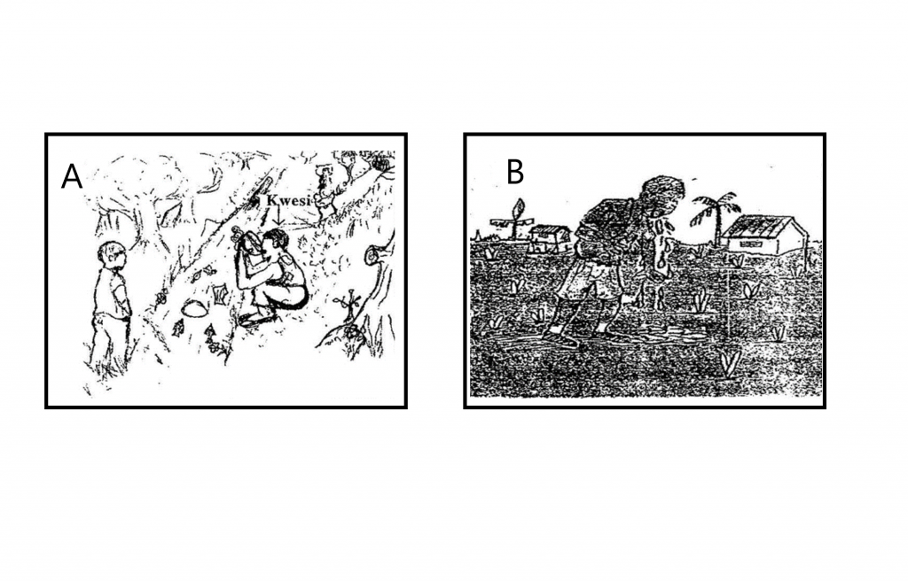

|  |  |
| --- | --- |
| A. (i) Où est Kwesi? (ii) Qu’est-ce qu’il fait ? (iii) Comment est cette eau ; potable ou sale ? | B. Qu’est-ce qui ne va pas avec Kwasi après ? |

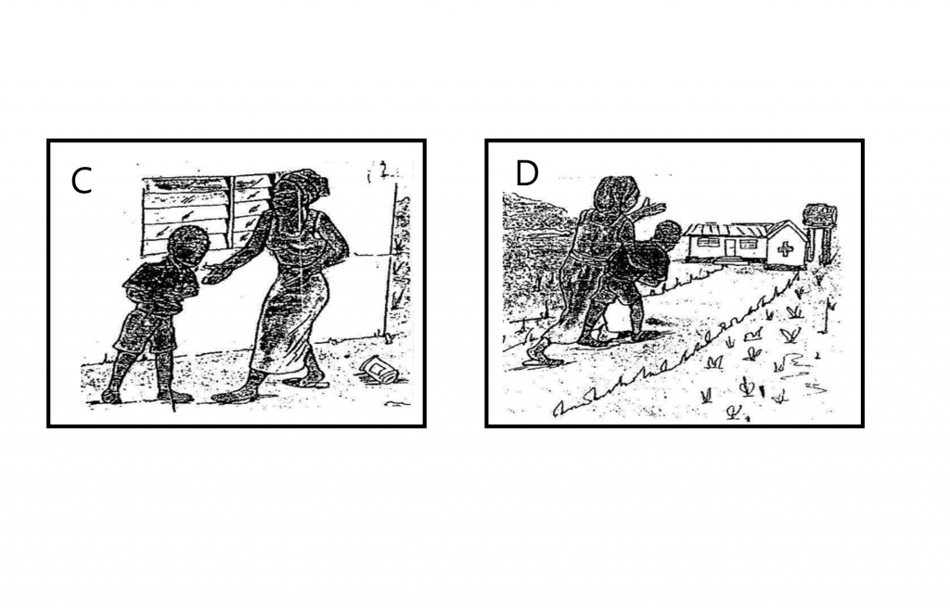

|  |  |
| --- | --- |
| C. (i) Maintenant, il arrive à la maison, qu’est-ce qu’il rencontre ? (ii) Qu’est-ce qu’il fait ? | D. Où est-ce que la femme amène Kwesi ? |

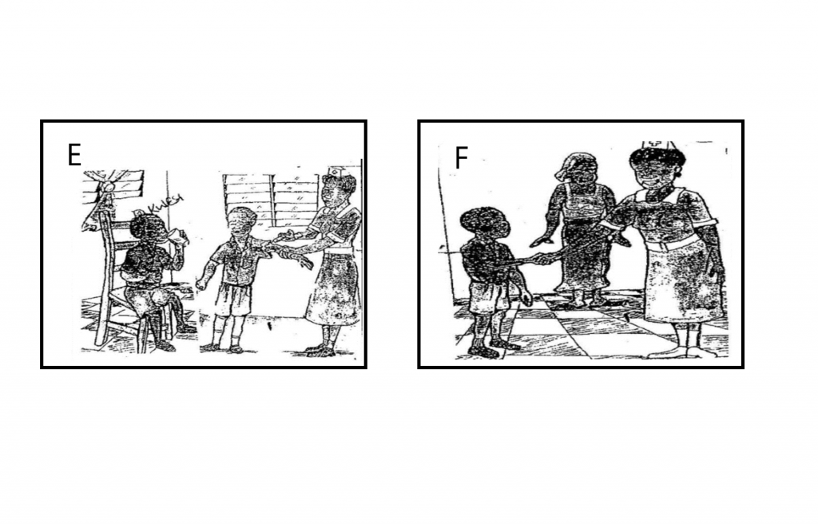

|  |  |
| --- | --- |
| E. (i) Quelle est la profession de la femme qui avec Kwesi ? (ii) Qu’est-ce qu’elle donne à Kwesi ? (iii) Mais à l’autre garçon, qu’est-ce qu’elle fait ? | F. Enfin, Kwesi dit merci à la femme, pourquoi ? |

**Paper Two – Answer**

**Le week-end avec mon ami**

Mon ami arrive chez moi vendredi soir pour passer le week-end. Quand il arrive, nous jouons ensemble. Après le repas du soir, nous regardons la télé jusqu’à neuf heures et nous nous couchons. Le samedi matin, nous nous réveillons à sept heures. Nous nous brossons les dents puis faisons nos prières. Ensuite, nous prenons notre petit déjeuner. Le petit déjeuner est composé de thé et du pain. Après le petit déjeuner, nous sortons pour une promenade en ville. Nous allons d’abord dans mon école et ensuite nous allons au marché et après au stade. Dimanche, nous allons à l’église le matin. Après la messe, nous nous reposons à la maison et nous regardons la télé. A trois heures de l’après midi, mon ami prend un taxi pour rentrer chez lui.  
Je suis content quand mon ami me visite, car j’aime bien sa compagnie.

**Kwesi tombe malade**

Kwesi est à la rivière. Il boit l’eau de la rivière qui est sale. Après, Kwesi vomit ; il est malade. Il arrive à la maison et il rencontre sa mère dans la cour. Il lui dit qu’il a mal au ventre. Sa mère l’amène à l’hôpital. Une infirmière est avec Kwesi. Elle lui donne des médicaments, mais elle injecte à un autre garçon. Enfin, Kwesi dit merci à l’infirmière, car elle l’a soigné.